Fecha | Lugar | Sexo | Edad | Total
 |  | Niñas | 0-18 | 8
18 de mayo 2019 | Caserío El MANGO PASO DE CANOAS | Niños | 0-18 | 8
 |  | Mujeres | 19-59 | 11
 |  | Hombres | 19-59 | 0
 |  | Mujer +60 |  | 4
 |  | Hombres +60 |  | 2
 |  |  | Total | 33
CONSOLIDADO BRIGADA MEDICA CASERIO EL MANGO CANTON PASO DE CANOAS

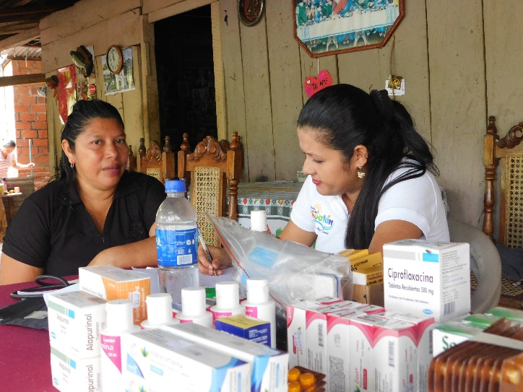
BRIGADA MEDICA EL MANGO, PASO DE CANOAS
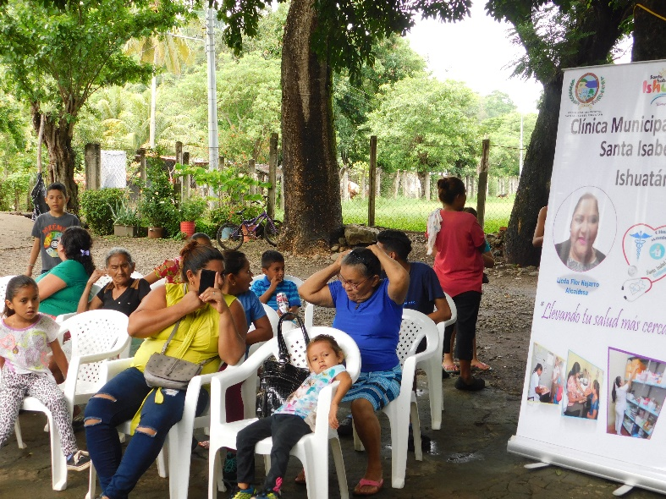

ASISTENCIA
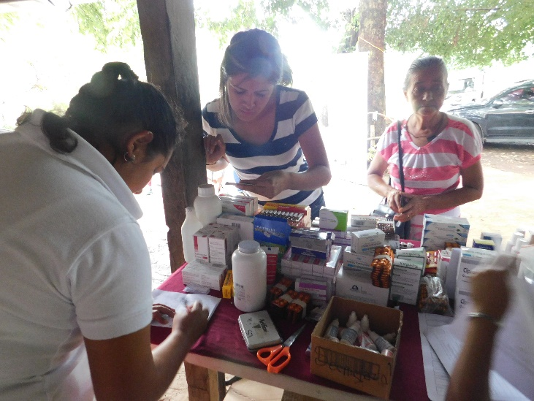
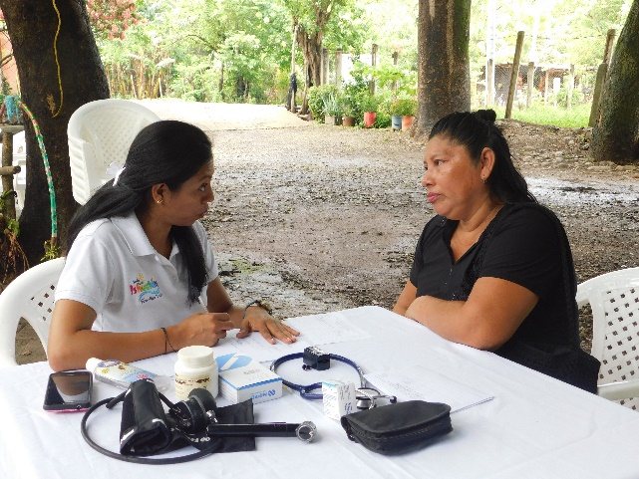

CONSULTA MEDICA
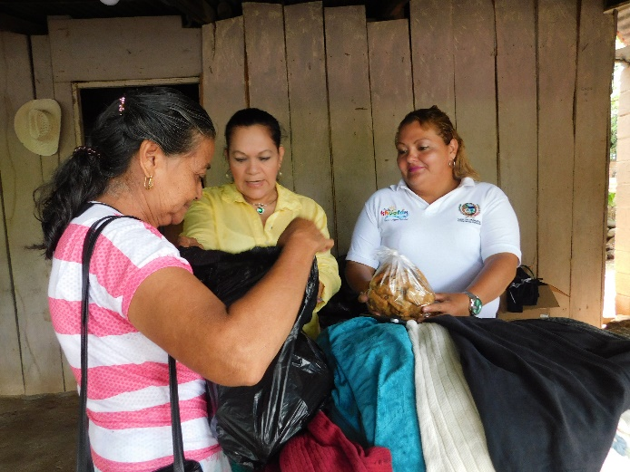
ENTREGA DE MEDICINAS

ENTREGA DE SUETERES Y VIVERES A ADULTOS MAYORES

